**Phần 3:Phân tích thiết kế.**

2, Biểu đồ hoạt động

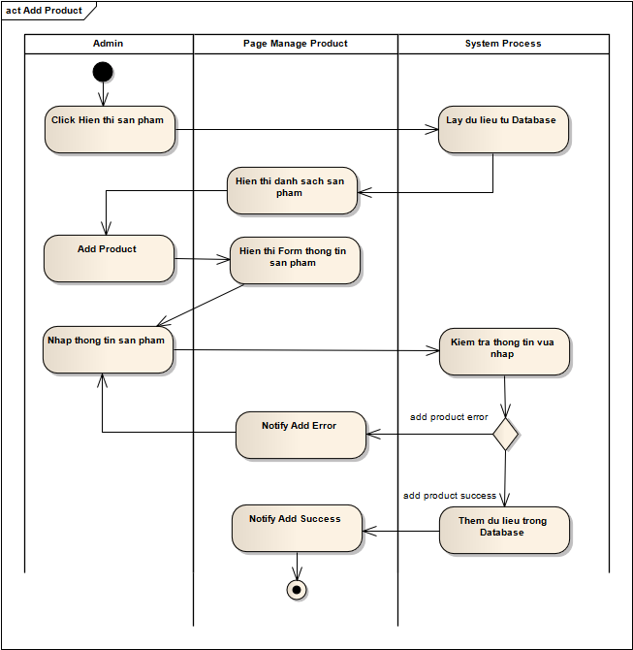

##### 

Hình 1.2 Biểu đồ hoạt động thêm sản phẩm

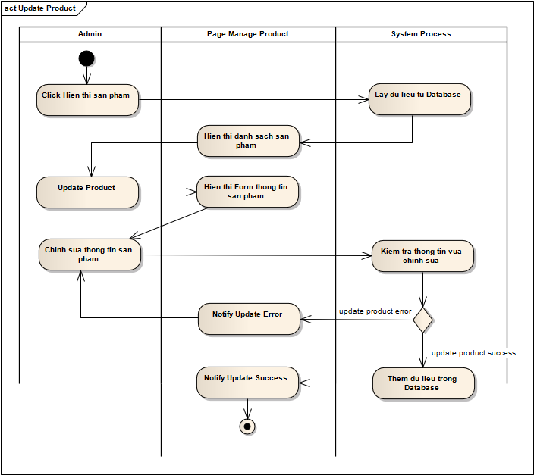

Hình 1.3 Biểu đồ hoạt động sửa sản phẩm